**REPONSE DEFI 1 GRANDE SECTION**

**ECOLE MATERNELLE OBJAT (classe Anita FRAUDEAU)**

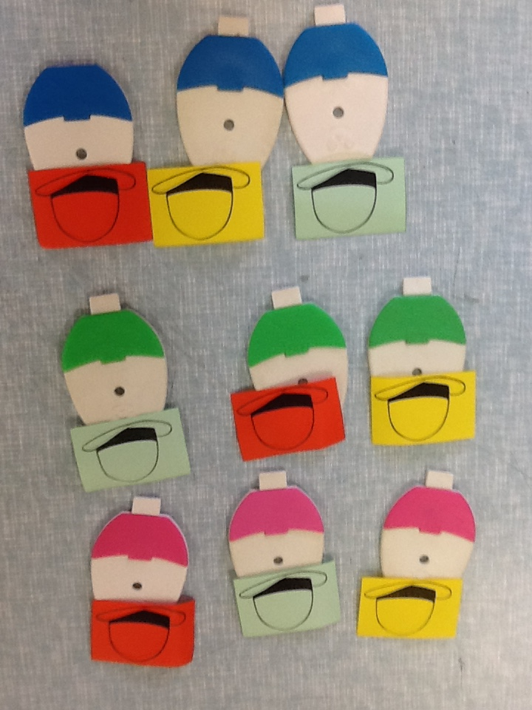

On a trouvé 9 clowns différents.

On a construit les clowns en mettant un pantalon et un chapeau différents.

On a enlevé les clowns qui étaient pareils. On a rangé les clowns.

On a pris 3 clowns avec trois pantalons verts et on a pris 3 chapeaux différents.

On a pris 3 clowns avec trois pantalons bleus et on a pris 3 chapeaux différents.

On a pris 3 clowns avec trois pantalons roses et on a pris 3 chapeaux différents.

On ne pouvait pas trouver d'autres clowns car il n'y avait pas d'autres couleurs.